МИНИСТЕРСТВО НАУКИ И ВЫСШЕГО ОБРАЗОВАНИЯ  
РОССИЙСКОЙ ФЕДЕРАЦИИ

**ФГАОУ ВО  
«СЕВАСТОПОЛЬСКИЙ ГОСУДАРСТВЕННЫЙ УНИВЕРСИТЕТ»**

Институт радиоэлектроники и информационной безопасности

Кафедра «Радиоэлектроника и телекоммуникации»

**ОТЧЁТ**

по лабораторной работе №4

«**СОЗДАНИЕ ДИНАМИЧЕСКИХ СТРАНИЦ СРЕДСТВАМИ PHP** »

по дисциплине

«Коммуникации в сети Интернет и принципы построения сайтов»

Выполнил:

студент гр. ИВТ/б-19-2-о

Ивасенко А.Ю.

Защитил с оценкой: ______

Принял: ассистент Табакаев Д.И.

Севастополь

2020

**СОДЕРЖАНИЕ**

Оглавление

1. Описание лабораторной работы 4

1.1. Цель работы 4

1.2. Индивидуальное задание 4

2. Выполнение лабораторной работы 5

2.1. Текст программы 5

2.2. Таблица имя и назначение тегов 8

2.3. Результат выполнения работы 9

3Выводы 11

# 1. Описание лабораторной работы

Цель работы

Освоить навыки построения динамических Веб-сайтов с использованием языки программирования PHP.

Индивидуальное задание

Создать файловую структуру согласно рисунку. Создать файл index.php в корне проекта. В него сохранить разработанную в 3 лабораторной работе верстку сайта. Создать файл routing.php для маршрутизации страниц. Создать следующие страницы: index.inc.php ,contact.inc.php about.inc.php, gbook.inc.php и заполнить их контентом.

Теоретические сведенья

*PHP* – это широко используемый язык сценариев общего назначения с открытым исходным кодом.

*PHP* это язык программирования, специально разработанный для написания *web*-приложений (сценариев), исполняющихся на *Web*-сервере.

Аббревиатура *PHP* означает “*Hypertext Preprocessor* (*Препроцессор Гипертекста*)". Синтаксис языка берет начало из *C, Java* и *Perl*. *PHP* достаточно прост для изучения. Преимуществом *PHP* является предоставление web-разработчикам возможности быстрого создания динамически генерируемых web-страниц.

Важным преимуществом языка *PHP* перед такими языками, как языков *Perl* и *C* заключается в возможности создания *HTML* документов с внедренными командами *PHP*.

Выпонение лабораторной работы

Структура сайта

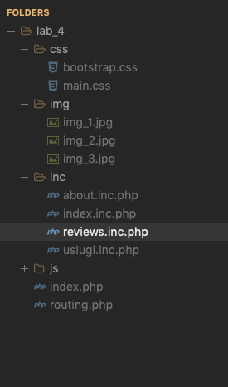

Текст программы

<!DOCTYPE html>

<html lang="ru">

<head>

<meta charset="UTF-8">

<title>Система - производство пластиковых изделий</title>

<link rel="stylesheet" href="css/bootstrap.css">

<link rel="stylesheet" href="css/main.css">

</head>

<body>

<header>

<h1>ИЗДЕЛИЯ ИЗ ПЛАСТИКА</h1>

</header>

<nav>

<ul>

<li><a href="index.php">Гланая</a></li>

<li><a href="index.php?id=uslugi">Услуги</a></li>

<li><a href="index.php?id=about">О компании</a></li>

<li><a href="index.php?id=reviews">Гостевая книга</a></li>

</ul>

</nav>

<div class="container">

<?php include 'routing.php';?>

</div>

<footer>

<div class="adress">Наш адрес: Москва, ул. Тверская, дом 54.</div>

<div class="phone">+7(999) 888-77-66</div>

</footer>

<script src="http://code.jquery.com/jquery-1.9.1.min.js"></script>

<script src="js/bootstrap.js"></script>

</body>

</html>

<?php

$id = null;

// Получение id страницы с помощью метода GET и фильтрация данных

$id = $_GET['id'];

//Проверка на содержимое переменной $id

switch($id){

case 'about': include 'inc/about.inc.php'; break;

case 'uslugi': include 'inc/uslugi.inc.php'; break;

case 'reviews': include 'inc/reviews.inc.php'; break;

default: include 'inc/index.inc.php';

}

?>

Результат выполнения работы

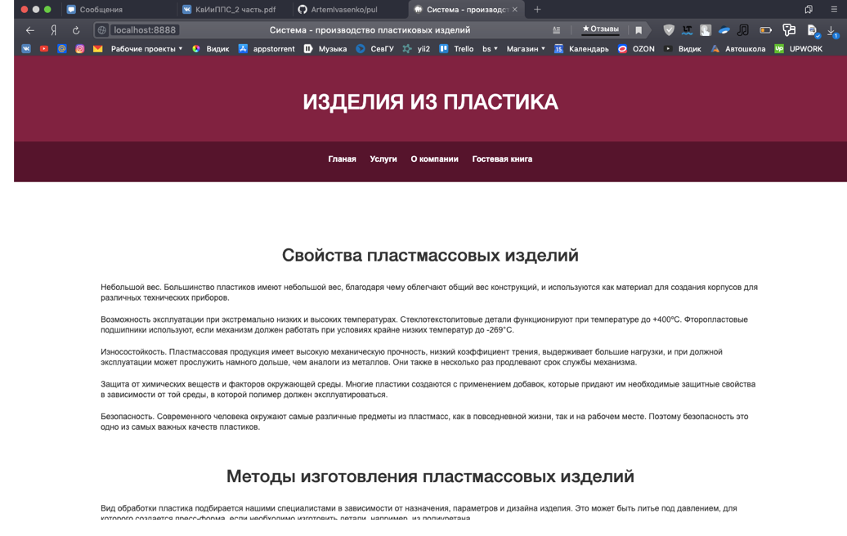

Рис. 1.1. — Результат выполнения работы. Вторая страница сайта.

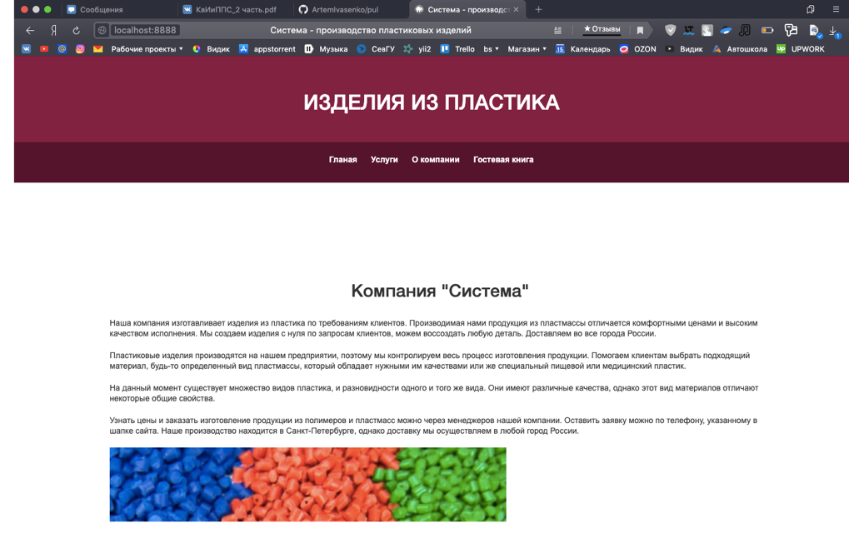

Рис. 1.2. — Результат выполнения работы. Вторая страница сайта.

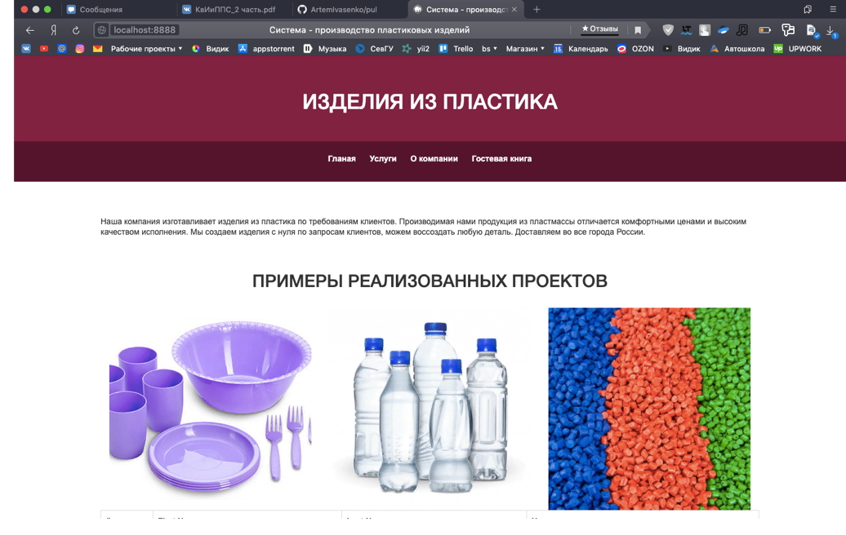

Рис. 1.3. — Результат выполнения работы. Третья страница сайта.

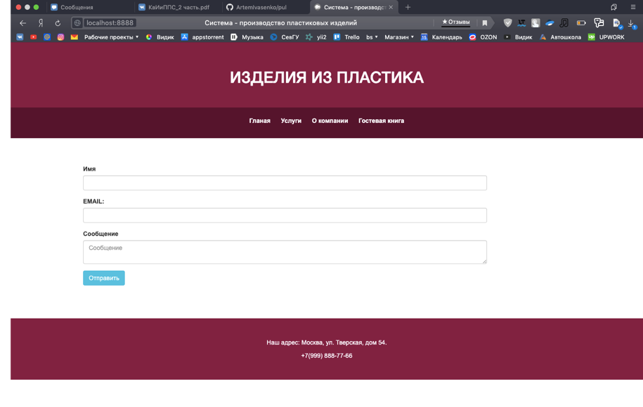

Рис. 1.4. — Результат выполнения работы. Четвертая страница сайта.

# Выводы

В ходе выполнения данной лабораторной работы, я освоил навыки построения динамических Веб-сайтов с использованием языки программирования PHP.